

**Прокуратура**

**Приморского края**

**Прокуратура**

**Ольгинского района**

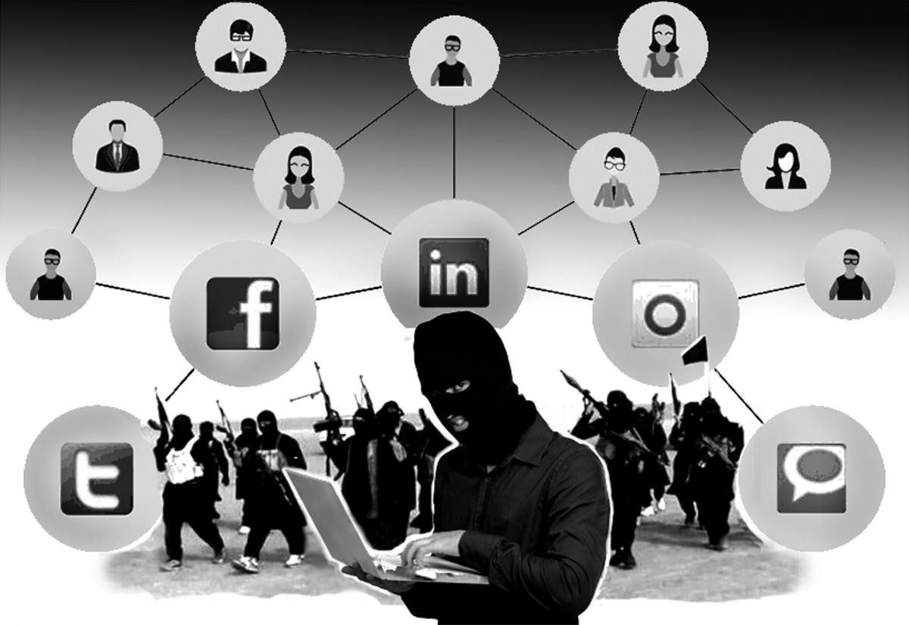

**ТЕРРОРИЗМ И ЭКСТРЕМИСТСКАЯ ДЕЯТЕЛЬЕНОСТЬ В СОЦИАЛЬНЫХ СЕТЯХ**

**пгт. Ольга**

**2024 г.**

**ТЕРРОРИЗМ** – это идеология насилия и является одним из самых страшных преступлений. Злоумышленники совершают его с целью нагнетания страха в обществе и совершения насилие над людьми.

Все террористы – преступники. Совершение преступлений в целях пропаганды, оправдания и поддержания терроризма, безусловно является отягчающим наказание обстоятельством и влечет более строгое уголовное наказание.

В свою очередь, публичное оправдание терроризма и иная террористическая деятельности являются экстремисткой деятельностью.

Терроризм часто называют одной из форм психологической войны. Ведение такого вида войн стало возможным, в том числе из-за массовой информатизации всех сфер общества. Сеть активно используется террористами для дезинформации, распространения угроз, создания в обществе ощущений страха и беспомощности.

Несмотря на растущее в последние годы международное признание угрозы, которую несет с собой использование террористами Интернета, в настоящее время не существует универсального инструмента, специально посвященного этому приобретающему все более значительные масштабы направлению террористической деятельности.

Одно из основных применений Интернета террористами – распространение пропаганды. Интернет может быть использован не только для публикации экстремистских материалов, но и для налаживания контакта и развития отношений с аудиторией, которая наиболее подвержена влиянию террористической пропаганды.

Вовлекать юных граждан в террористическую деятельность злоумышленникам намного легче, чем заставить сделать нечто противозаконное зрелого человека. Личностная незрелость, отсутствие жизненного опыта, непонимание глубинных политических процессов сливается с излишней эмоциональностью, импульсивностью, желанием проявить себя, почувствовать свою принадлежность к группе. В силу свойственной этому возрасту самоуверенности они чаще склонны считать, что могут не попасться правоохранительным органам и уйти от ответственности.  
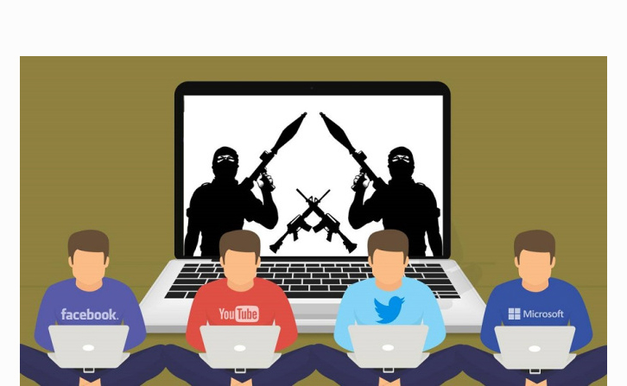

Большинство вербовщиков – тонкие психологи, обученные техникам и методикам воздействия на психику людей. Для вербовщиков не существует «грязных» методов – сгодится все, что может способствовать их делу. Спектр воздействия чрезвычайно широк: от психологических манипуляций и пропаганды до прямых угроз и шантажа.

Главным инструментом вербовки в террористические организации и вовлечение в экстремистскую деятельность в современное время стали социальные сети и сетевые мессенждеры, основными потребителями контента которых являются подростки.

Для подростков и молодых людей свойственно вести свои страницы открыто, они чаще публикуют персональную информацию, демонстрируют те или иные свои взгляды, ярко реагируют на тот или иной политический или околополитический контент, при этом не всегда могут отличить «фейковые» новости от реальных.

«Соцсети» позволяют провокаторам свободно собирать интересующие их данные и еще на этапе планирования «вербовки» анализировать личные страницы потенциальных жертв, выбирая тех людей, которые демонстрируют активность, определенные политические, религиозные или иные взгляды, и в то же время не имеют четких личностных позиций.



**РОДИТЕЛЯМ ВАЖНО!**

- заранее проинформировать детей и подростков обо всех возможных рисках и угрозах сети Интернет, в том числе о наличии активной деятельности по вербовке в террористические организации;

- научить ребенка не отвечать на сомнительные предложения и сообщения в социальных сетях и быть подозрительным, если требуют сохранить тайну переписки (общения) и не сообщать родителям;

- спрашивать или аккуратно проверять с кем ведёт переписку ребёнок в личных сообщениях;

- обращать внимание на поведение и новые интересы ребёнка: «аниме», депрессивная литература, специализированные книги об оружии и стрельбе;

- обращать внимание, если ребенок в реальной жизни выполняет задания, полученные в Интернете, так называемые, «челленджи». Они могут содержать опасные для здоровья действия;  
- создавать семейные традиции, возможности для получения позитивных эмоций вне Интернета (путешествия, выставки, музеи, походы, праздники, творчество, хобби), комфортные условия проживания и позитивные взаимоотношения с ребенком;

- поддерживать контакты с друзьями и одноклассниками ребенка, а также их родителям.

**КАК РЕАГИРОВАТЬ ПОДРОСТКУ?**

**-** сообщать о любых предложениях и (или) подозрительных новых знакомых родителям или педагогам;

**-** прежде чем «репостить» какую-то информацию в социальной сети и (или) сетевом мессенджере, проверьте на сайте Министерства юстиции Российской Федерации, вдруг она внесена в список запрещённых;

**- сообщить в правоохранительные органы.**

